Accueil de loisirs sans hébergement





Vacances Estivale : du 10 au 29 juillet 2017

,

Groupe scolaire

49 rue d’Aubencheul

59268 FRESSIES

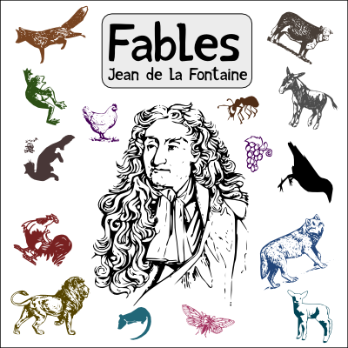

**Semaine 1**

Galaxy Kids – et + de 6 ans

Laser Game + 10 ans

**Semaine 2**

**Camping pour tous**

**Piscine**

Semaine 3

Cinéma

Fête de centre

(Danse, jeu gonflable, jeux anciens)

**Organisateu**r :

UFCV Nord Pas de Calais

« Espaces Bouvines »

234, rue saint Hubert – B.P. 87

59 830 Bouvines

**Équipe d'encadrement** :

Gabet Joanita Directrice

Dujardin Mélissa Animatrice BAFA- Infirmière : Assistante sanitaire

Bourgeois Elodie Animatrice diplômée BAFA : - de 6 ans

Bourgeois Ophélie Animatrice diplômée BAFA : + de 6ans

Garczarek Emilie Animatrice diplômée BAFA : + de 10 ans